SOLICITUD DE COMPRA N°119
Insumos TIC

- Cable UTP categoría 6 (100% cobre)

Estimación de metros de cableado por dependencia:
- Box control Sector Azul: 2 cables de 50 metros para voz y datos
- Sala de procedimientos: 2 cables de 80 metros para voz y datos.
- Posta La Dehesa: 1 cable 40 metros.
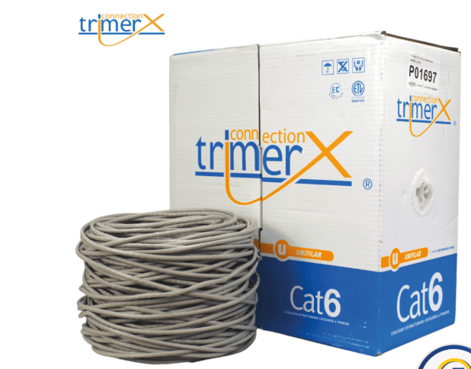
IMAGEN REFERENCIAL:

- Canaleta con Adhesivo Blanca (Para cableado indicado anteriormente).

IMAGEN REFERENCIAL:
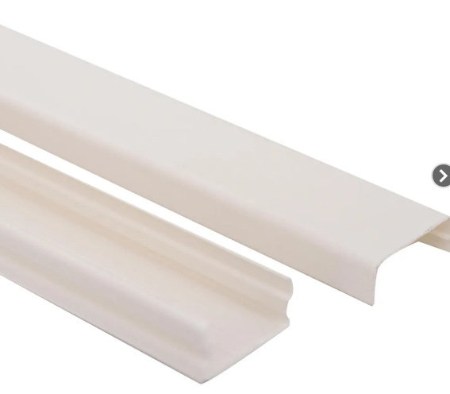

3. Caja chuqui para tuberías y canaletas (5 unidades).

IMAGEN REFERENCIAL:
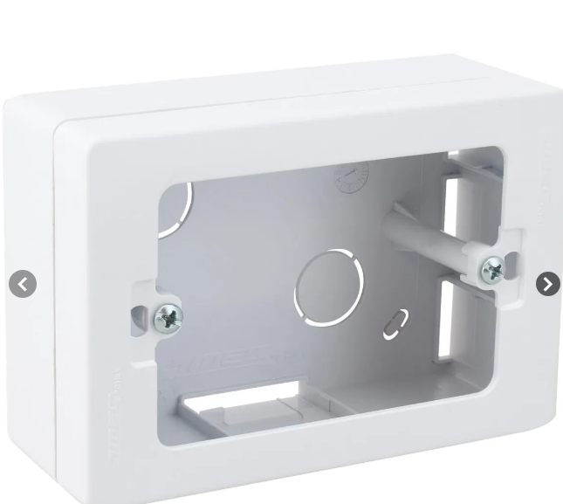

  - Placa Muro Doble + 2 Modulos Rj45 Cat6 (3 unidades)
IMAGEN REFERENCIAL:
